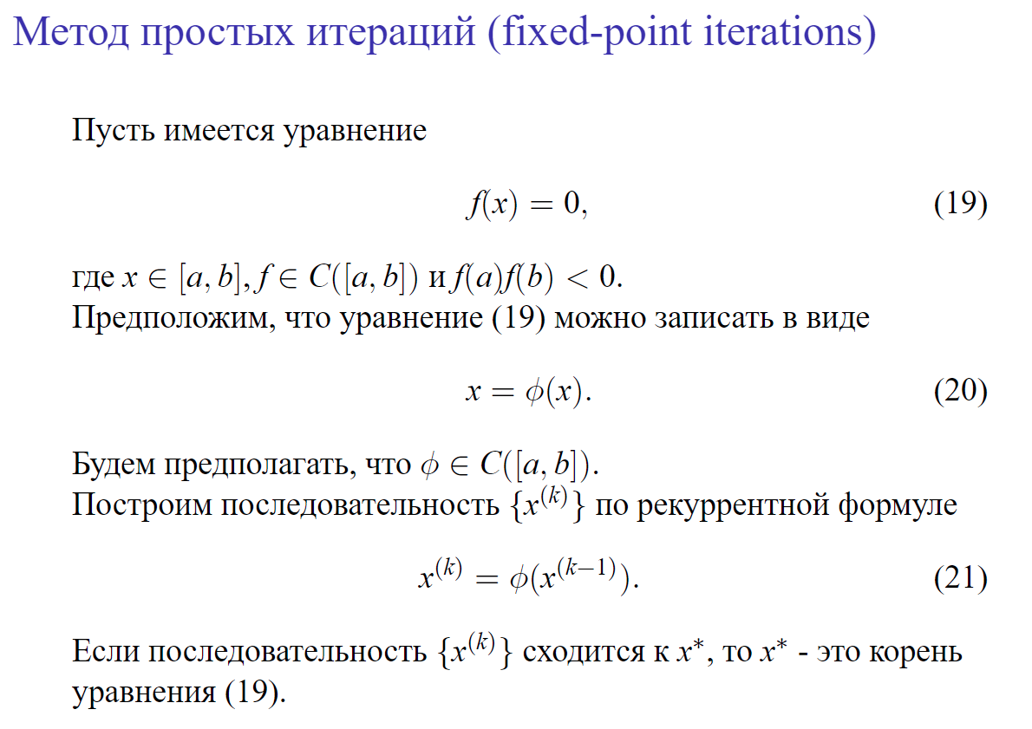

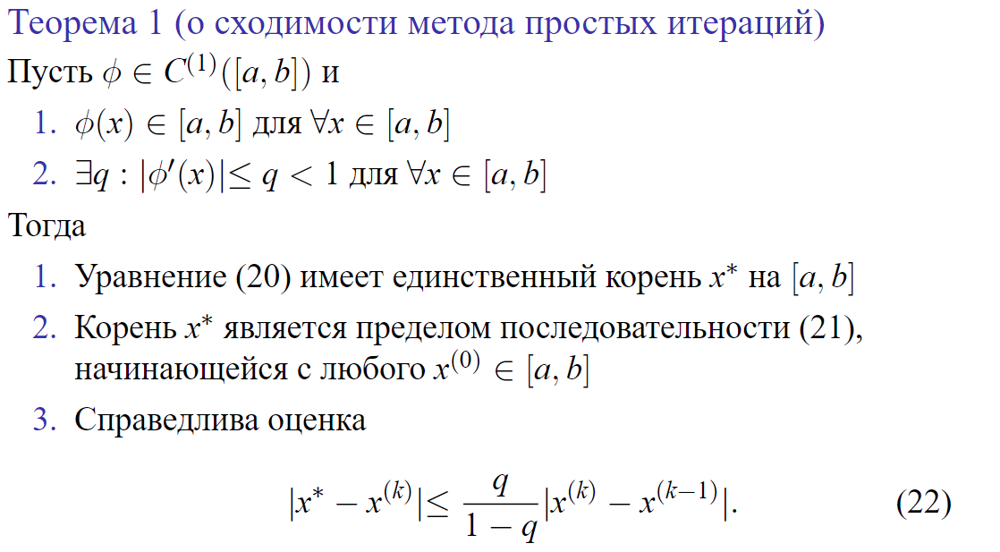В выражении 21 перейдем к пределу слева и справа, получим фи(х), тк функция непрерывна. Значит это корень в выражении 20, а оно эквивалентно 19.

(выразить х подходящим способом)

Ищем неподвижную точку (которая переходит сама в себя)  
ДАЛЬШЕ БИЛЕТ 10

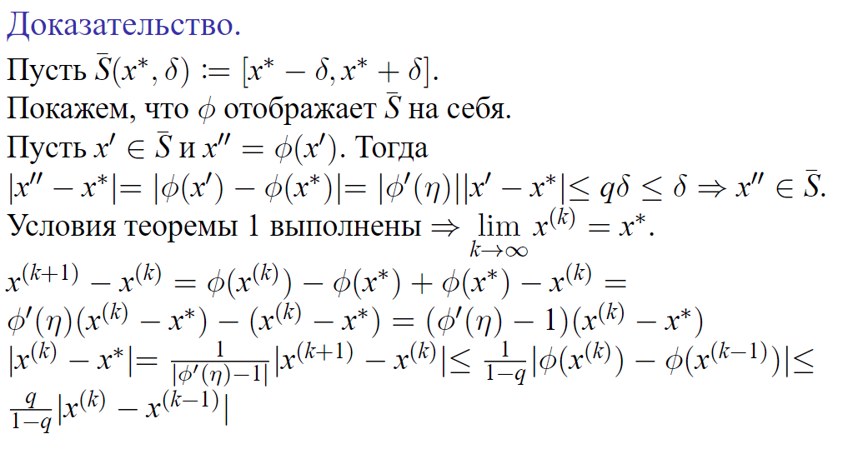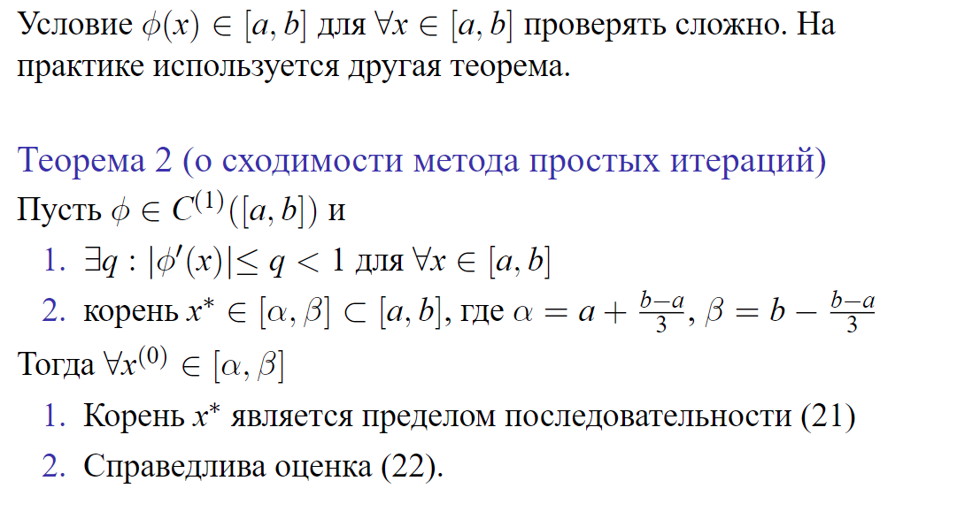

A и b находим на этапе отделения корней

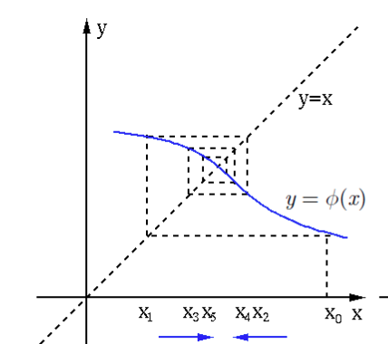Замечание об окончании итер процесса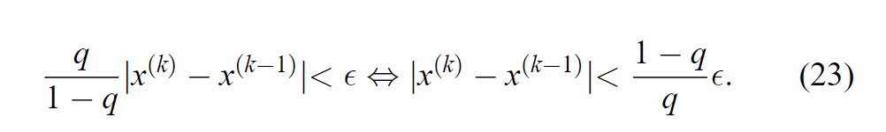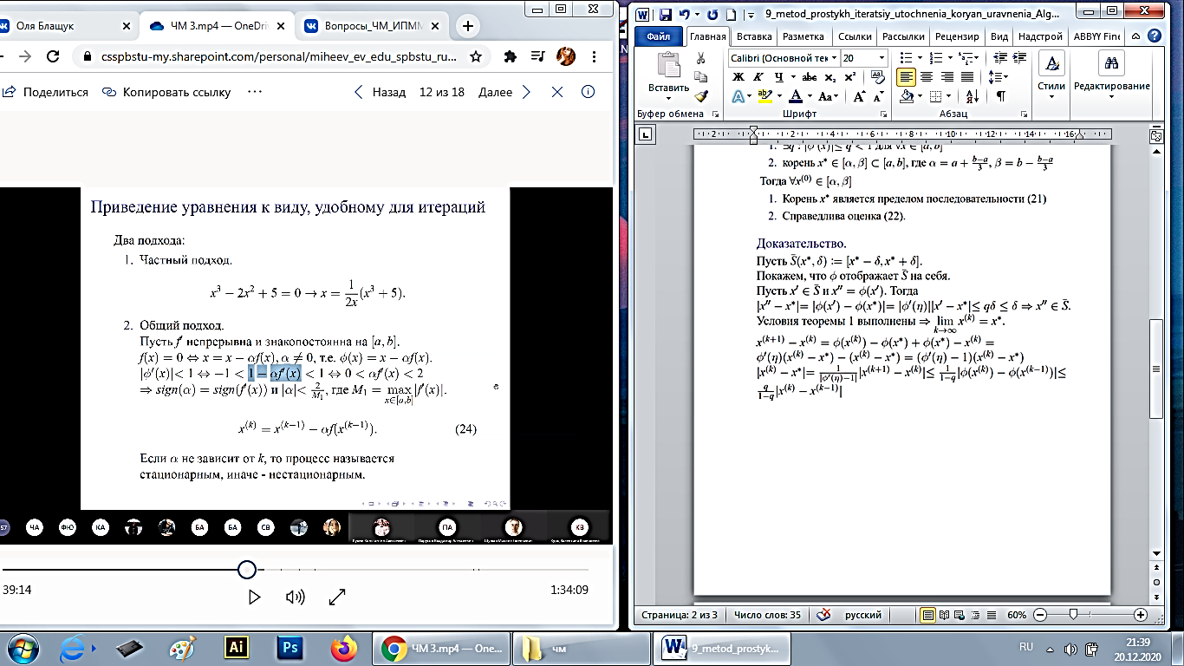

(картинка: расходится ,когда производная отрицательная или больше 1)

Как найти фи?

1. М.Ньютона – частный случай МПИ, нестац.процесс (альфа зависит от производной), а модифицированный м. Ньютона – стационарный